Απρίλιος 2020 Γ΄ Γυμνασίου Περίοδος Κορωνοϊού

Γεια σας παιδιά, σήμερα θα κάνουμε μία επανάληψη όλων όσων είχαμε κάνει στις προηγούμενες τάξεις για την θεωρία της Μουσικής, γιατί όπως λέει και ο λαός, όταν κάτι το αφήνεις σε αφήνει κι αυτό κάποια στιγμή. Όπως όλες οι γλώσσες του κόσμου, έτσι και η μουσική γλώσσα έχει την αλφαβήτα της. Η μουσική αλφαβήτα λοιπόν αποτελείται από επτά γράμματα ή αλλιώς φθογγόσημα ντο-ρε-μι-φα-σολ-λα-σι. Τα γράμματα της μουσικής αλφαβήτας λέγονται και μουσικοί φθόγγοι αντιπροσωπεύονται στη μουσική γραφή τους μουσικούς ήχους. Τους φθόγγους αυτούς τους γράφουμε κάτω, επάνω και μέσα σε πέντε παράλληλες γραμμές στο γνωστό μας πεντάγραμμο. Το πεντάγραμμο αποτελείται από πέντε γραμμές και τέσσερα διαστήματα. Διαστήματα είναι η απόσταση μεταξύ δύο γραμμών.
Και οι γραμμές και τα διαστήματα έχουν το όνομά τους και αυτό είναι:
Φθόγγοι γραμμών:
Α) Η πρώτη λέγεται ΜΙ
Β) Η δεύτερη λέγεται ΣΟΛ
Γ) Η τρίτη λέγεται ΣΙ
Δ) Η τέταρτη λέγεται ΡΕ
Ε) Η πέμπτη λέγεται ΦΑ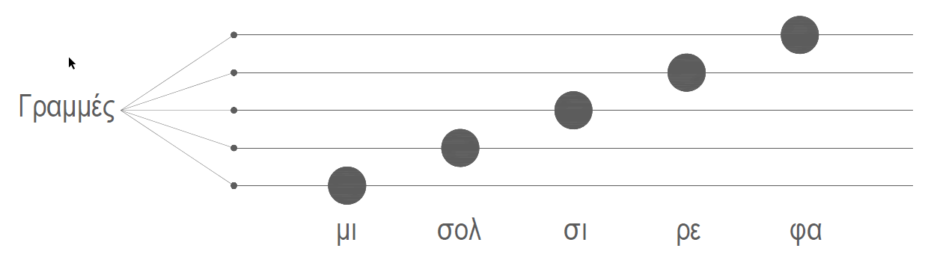
Φθόγγοι διαστημάτων:
Α) Το πρώτο λέγεται ΦΑ
Β) Το δεύτερο λέγεται ΛΑ
Γ) Το τρίτο λέγεται ΝΤΟ
Δ) Το τέταρτο λέγεται ΜΙ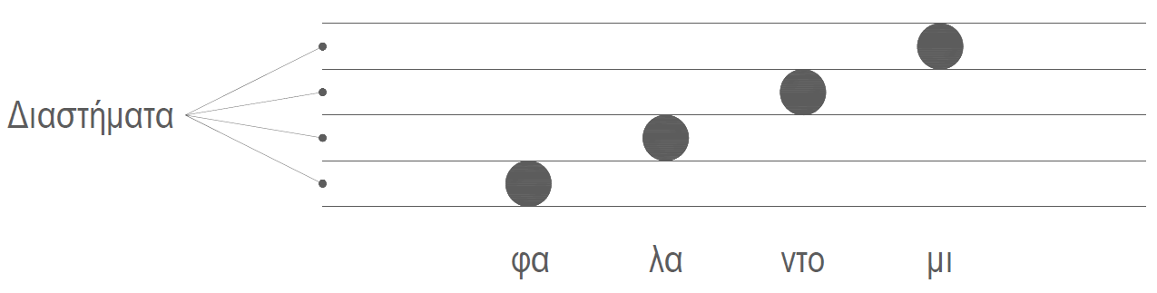
Όταν αρχίζουμε να μετράμε, μετράμε όπως έχουμε πει από κάτω προς τα πάνω.
Και τελειώνουμε για σήμερα με το τι είναι ο Μετρονόμος (Metroyome). Εφευρέτης του είναι ο Winkel από το Άμστερνταμ ,και τον τελειοποίησε το 1812 ο Βαυαρός μηχανικός και οργανίστας Maelzel από τον οποίο πήρε και το όνομά του. Μοιάζει με ανεστραμμένο εκκρεμές και χρησιμοποιείται για τη σωστή απόδοση του ρυθμού στη μουσική. Αποτελείται από ένα βραχίονα στηριγμένο σε μία βάση που επάνω του έχει, ένα κινητό αντίβαρο (πλάκα) και πίσω του έχει μια μεταλλική αριθμημένη πλάκα από το 40 έως 208 νούμερα.
Σας ευχαριστώ,
Ελένη Σερέτη Μουσικός.

